III педагогическая научно-практическая конференция
имени М.С.Устиновой «Современное образование:
новое время - новые подходы»
Пленарное заседание:
Современное образование: новые вызовы, новые подходы
Шамсутдинова Лариса Петровна, канд. хим. наук, проректор ИРО РТ

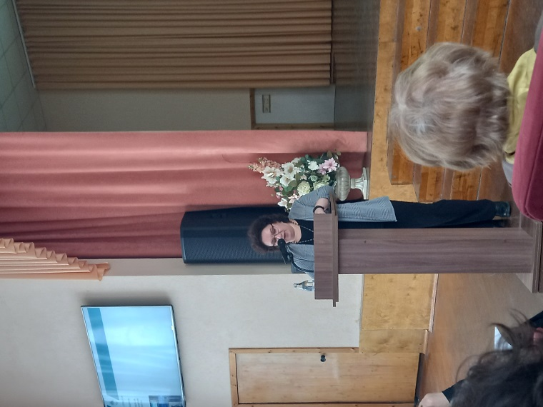
Тенденции развития системы иноязычного образования в РТ
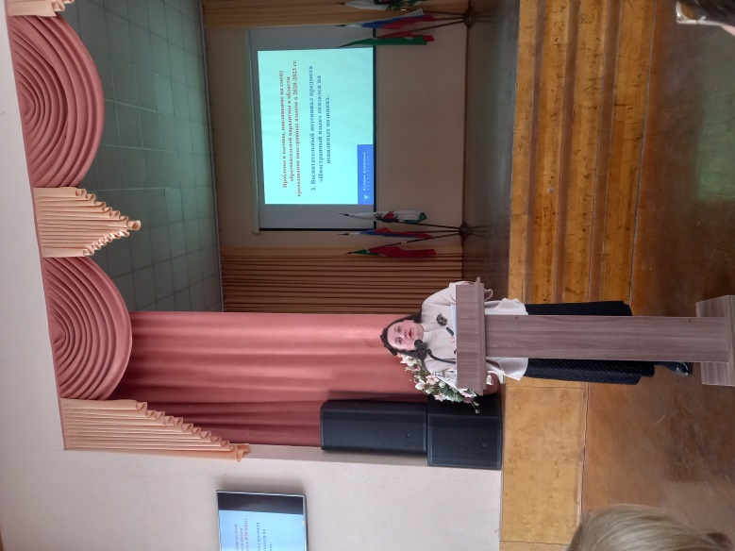
Сабирова Диана Рустамовна, декан Высшей школы иностранных языков и культур Института международных отношений К(П)ФУ, профессор, д.п.н.

Актуальность формирования единой научной картины мира
Самигуллина Галина Савельевна., к.п.н., доцент каф. теории и методики географического и экологического образования ИУЭиФ К(П)ФУ
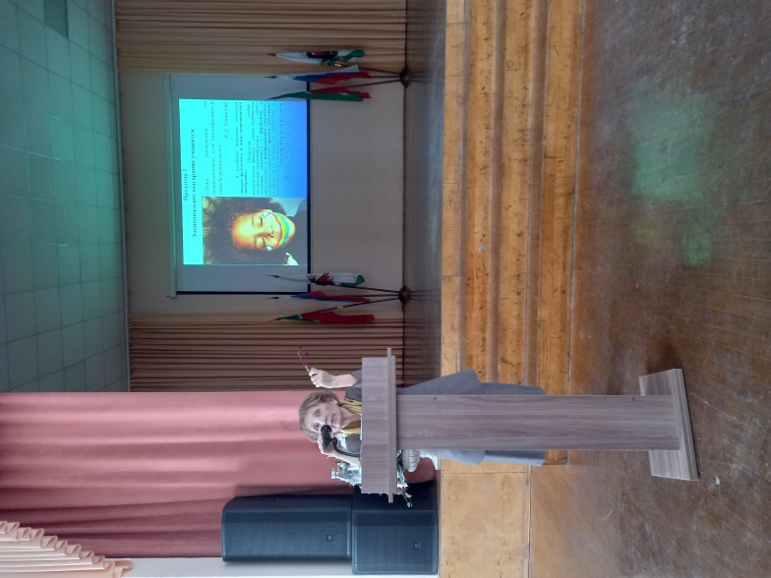
Новые вызовы - новые подходы к управлению гимназией
Тахавиева Эльмира Фандусовна, директор МБОУ «Гимназия №102 имени М.С.Устиновой», Заслуженный учитель РТ
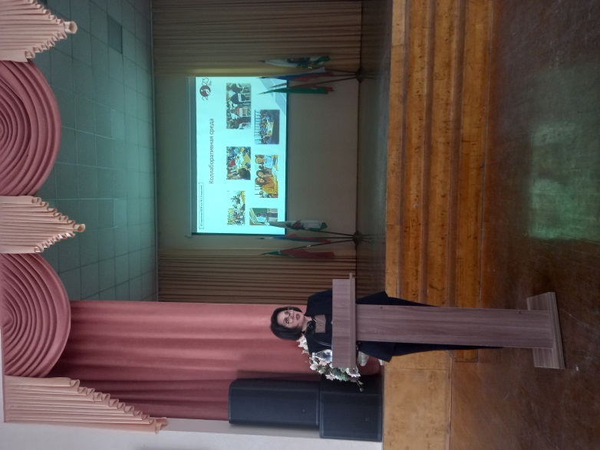
Работа секций:
